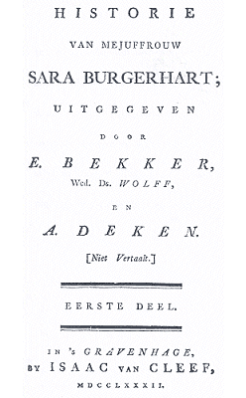
Werkblad bij Sarah Burgerhart

Opdracht 1 : Lees onderstaande twee brieffragmenten en beantwoord onderstaande vragen:

- Vertel per fragment in je eigen woorden waar de teksten over gaan.
- Noteer per tekst alle woorden die je niet meer kent in onze tijd. Probeer te bedenken wat het woord betekent. Bespreek met je buurman of buurvrouw welke betekenis logisch lijkt. Kijk ook goed naar de zinnen eromheen.
- Verwerk deze opdrachten in je schrift. Knip de plaatjes en de teksten uit en plak die ook in je schrift.

Het boek:

Als Sara Burgerhart op haar zestiende wees wordt, komt ze in huis bij een tante. Deze tante is een bekrompen vrouw die zich heeft aangesloten bij de zogenaamde ‘fijnen’, een achttiende-eeuwse, streng protestantse stroming met een zware kijk op het leven. Dat past helemaal niet bij Sara, die jong en vrolijk is.
Derde brief.
Mejuffrouw Sara Burgerhart aan den Heer Abraham Blankaart.
Ge-eerde heer, zeer ge-achte voogd!
Dat was een blyde Postdag voor my. Een Brief van myn geëerden Voogd. Waarlyk, ik heb geschreid, ziende hoe veel belang gy in my naamt: doch dat zes maanden uit blyven! daar lag al myn vreugd in 't voetzant. Wel, myn allerliefste Voogd, ik kan het hier geen zes weken langer uithouden; zo als ik ook evenwel behandelt word, maar ik kan 't niet half schryven; zo gy, myn Heer, hier waart, gy zoudt het my toestaan. Och, zo waar, ik heb u geen één jokkentje, hoe klein ook, op den mouw gespelt. Foei, myn Heer, zou ik liegen? dan was ik een zeer slegt meisje, en verdiende dat gy my bekeeft. Ik ben niet alleen de slavin van Tantes grillen, maar ik word ook geringeloort door eene oude lelyke zotte meid, die, om Tante te behagen, my dol maakt.
(..)
Ik bidde den goeden Hemel alle daag voor u, en dat ik u gezond en vrolyk moge weder zien, my zelf gelukkig rekenende van te zyn,
Uwe liefhebbende Pupil en Dienares,
Sara Burgerhart.

Na een ruzie vlucht Sara het huis uit. Ze neemt haar intrek in een pension voor ‘welopgevoede dames’ en geniet vanaf dat moment volop van haar vrijheid. Zo leert ze de sympathieke, maar weinig spannende Hendrik Edeling kennen en de gevaarlijke rokkenjager R. Met hem maakt ze een paar afspraken. Zij ontvangt de volgende brief van haar vriendin:

Drie en twintigste brief.
Mejuffrouw Anna Willis aan Mejuffrouw Sara Burgerhart.

Lieve vriendin!
Ik merk, uit uwen laatsten, dat uw lot geheel verandert is: uwe kleding, uwe verkeering, uwe levenswys, alles is verandert, uitgenomen uw goed onschuldig hart! Vol vrees voor dat hart, schryf ik deezen. Het is nog vroeg: ik heb te weinig kennis aan het zedelyk, karakter der Dames: naar mate dat doorschynt, zal ik schryven; nu zwyg ik. Ik weet zelf wel, dat ik wat argdenkent ben, omtrent eenigen; en dit is geen deugd, die ik behoef aan te moedigen. De Brief van uwen Voogd is Vaderlyk; en, mag ik het zeggen, het misselyke zelf is het uitvloeisel van zyn goed verstand. Dat hy lang leve, en u gelukkig zie!..
(..)
Myn waarde Saartje, overweeg zelf, wat gy doet, wat gy laat: ga eens na, wat gy doen kunt, doen moet, in uwe jaren, in uwe omstandigheden; en als gy dan over u zelf voldaan zyt, zal het ook zyn

Uwe Vriendin en Dienares,
Anna Willis.

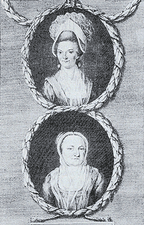
Opdracht 4:
Maak een klein portret van jezelf bij de brief in de 18e eeuwse stijl

